济南高新区街道2024年11月份
环境空气质量情况

一、2024年11月份空气质量现状
11月份，各街道（含东城逸家小学，下同）可吸入颗粒物（PM₁₀）浓度，东城逸家小学最低，为64μg/m³；孙村街道细颗粒物（PM_{2.5}）浓度最低，为32μg/m³；舜华路街道二氧化硫（SO₂）浓度最低，为6μg/m³。
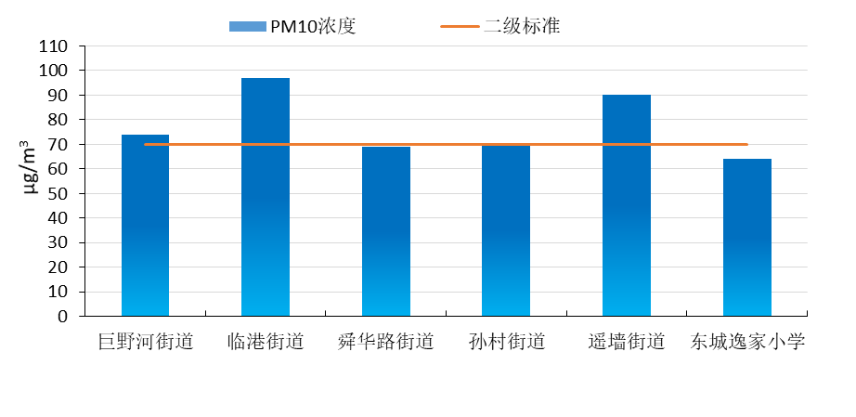
图1 11月各街道PM₁₀浓度现状图
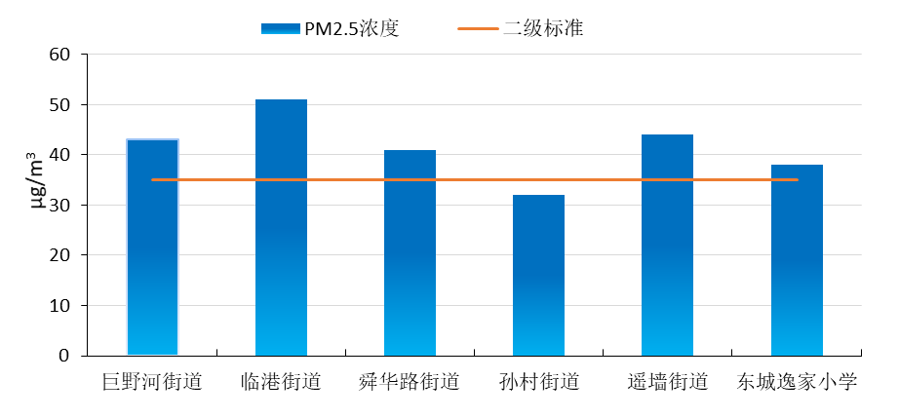
图2 11月各街道PM_{2.5}浓度现状图
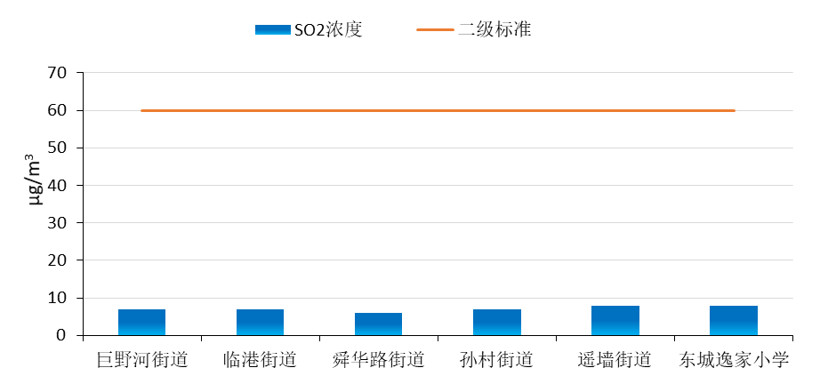
图3 11月各街道SO₂浓度现状图
二、同比改善率情况
11月份，各街道可吸入颗粒物（PM₁₀）改善率中，巨野河街道同比改善最大，为15.9%；细颗粒物（PM_{2.5}）改善率中，巨野河街道同比改善最大，为4.4%；二氧化硫（SO₂）改善率中，临港街道同比改善最大，为41.7%。
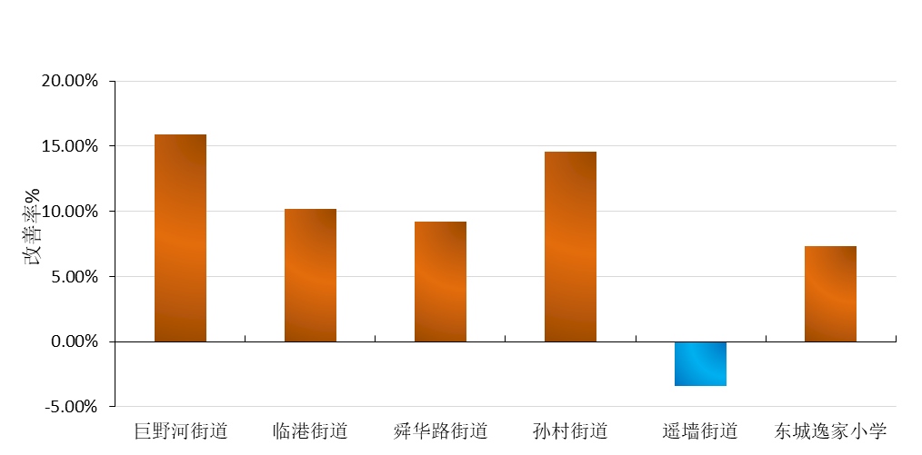
图4 11月各街道PM₁₀浓度改善图
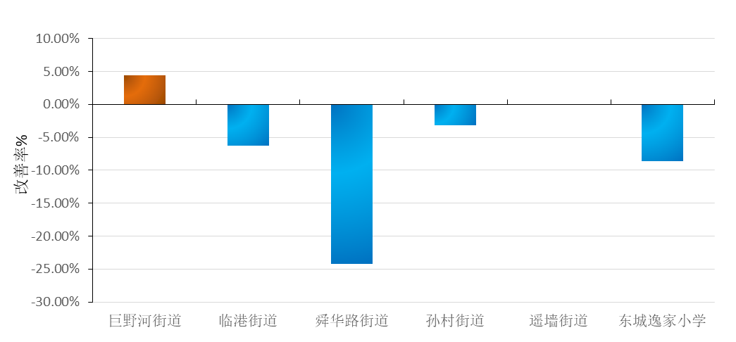
图5 11月各街道PM_{2.5}浓度改善图
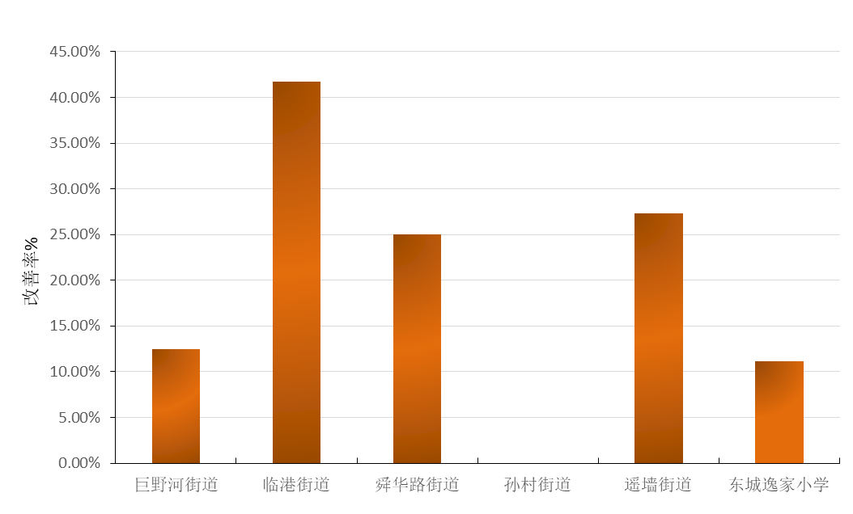
图6 11月各街道SO₂浓度改善图
三、空气质量综合情况
各街道空气质量现状和改善具体数据如下表所示。
表1 11月各街道环境空气质量情况
点位 | PM₁₀ |  | PM_{2.5} |  | SO₂
点位 | 浓度  (μg/m³) | 改善率 | 浓度  (μg/m³) | 改善率 | 浓度  (μg/m³) | 改善率
巨野河街道 | 74 | 15.9% | 43 | 4.4% | 7 | 12.5%
临港街道 | 97 | 10.2% | 51 | -6.3% | 7 | 41.7%
舜华路街道 | 69 | 9.2% | 41 | -24.2% | 6 | 25.0%
孙村街道 | 70 | 14.6% | 32 | -3.2% | 7 | 0.0%
遥墙街道 | 90 | -3.4% | 44 | 0.0% | 8 | 27.3%
东城逸家小学 | 64 | 7.3% | 38 | -8.6% | 8 | 11.1%

